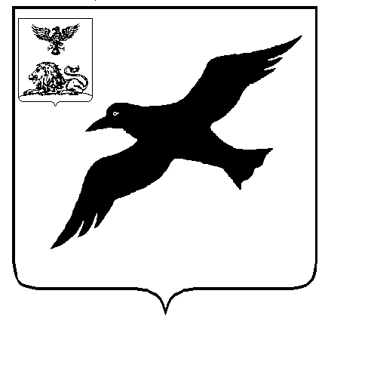
УПРАВЛЕНИЕ ОБРАЗОВАНИЯ АДМИНИСТРАЦИИ
ГРАЙВОРОНСКОГО РАЙОНА БЕЛГОРОДСКОЙ ОБЛАСТИ

П Р И К А З

«18» декабря 2014г. № 679

О проведении районного этапа всероссийского конкурса детских проектов «Спортивный стадион программы «Разговор о правильном питании»

Во исполнение государственной программы «Развитие образования Белгородской области на 2014-2020 гг.», на основании Положений ООО «Нестле Россия» и Института возрастной физиологии Российской Академии Образования, в целях реализации программы «Разговор о правильном питании», укрепления здоровья подрастающего поколения, формирования у детей и подростков осознанного отношения к здоровому питанию, развития творческих способностей школьников
п р и к а з ы в а ю:
1. Провести районный этап всероссийского конкурса детских проектов «Спортивный стадион программы «Разговор о правильном питании» с 10 декабря 2014 года по 27 марта 2015 года.
2. Утвердить Положение о конкуре (приложение № 1), состав оргкомитета (приложение № 2) и жюри конкурса (приложение № 3).
3. Руководителям образовательных учреждений района:
- организовать работу по участию педагогических работников и обучающихся образовательных учреждений в конкурсе;
- предоставить конкурсные материалы в соответствии с Положением в управление образования администрации Грайворонского района до 27 марта 2015 года.
4. Контроль за исполнением приказа оставляю за собой.
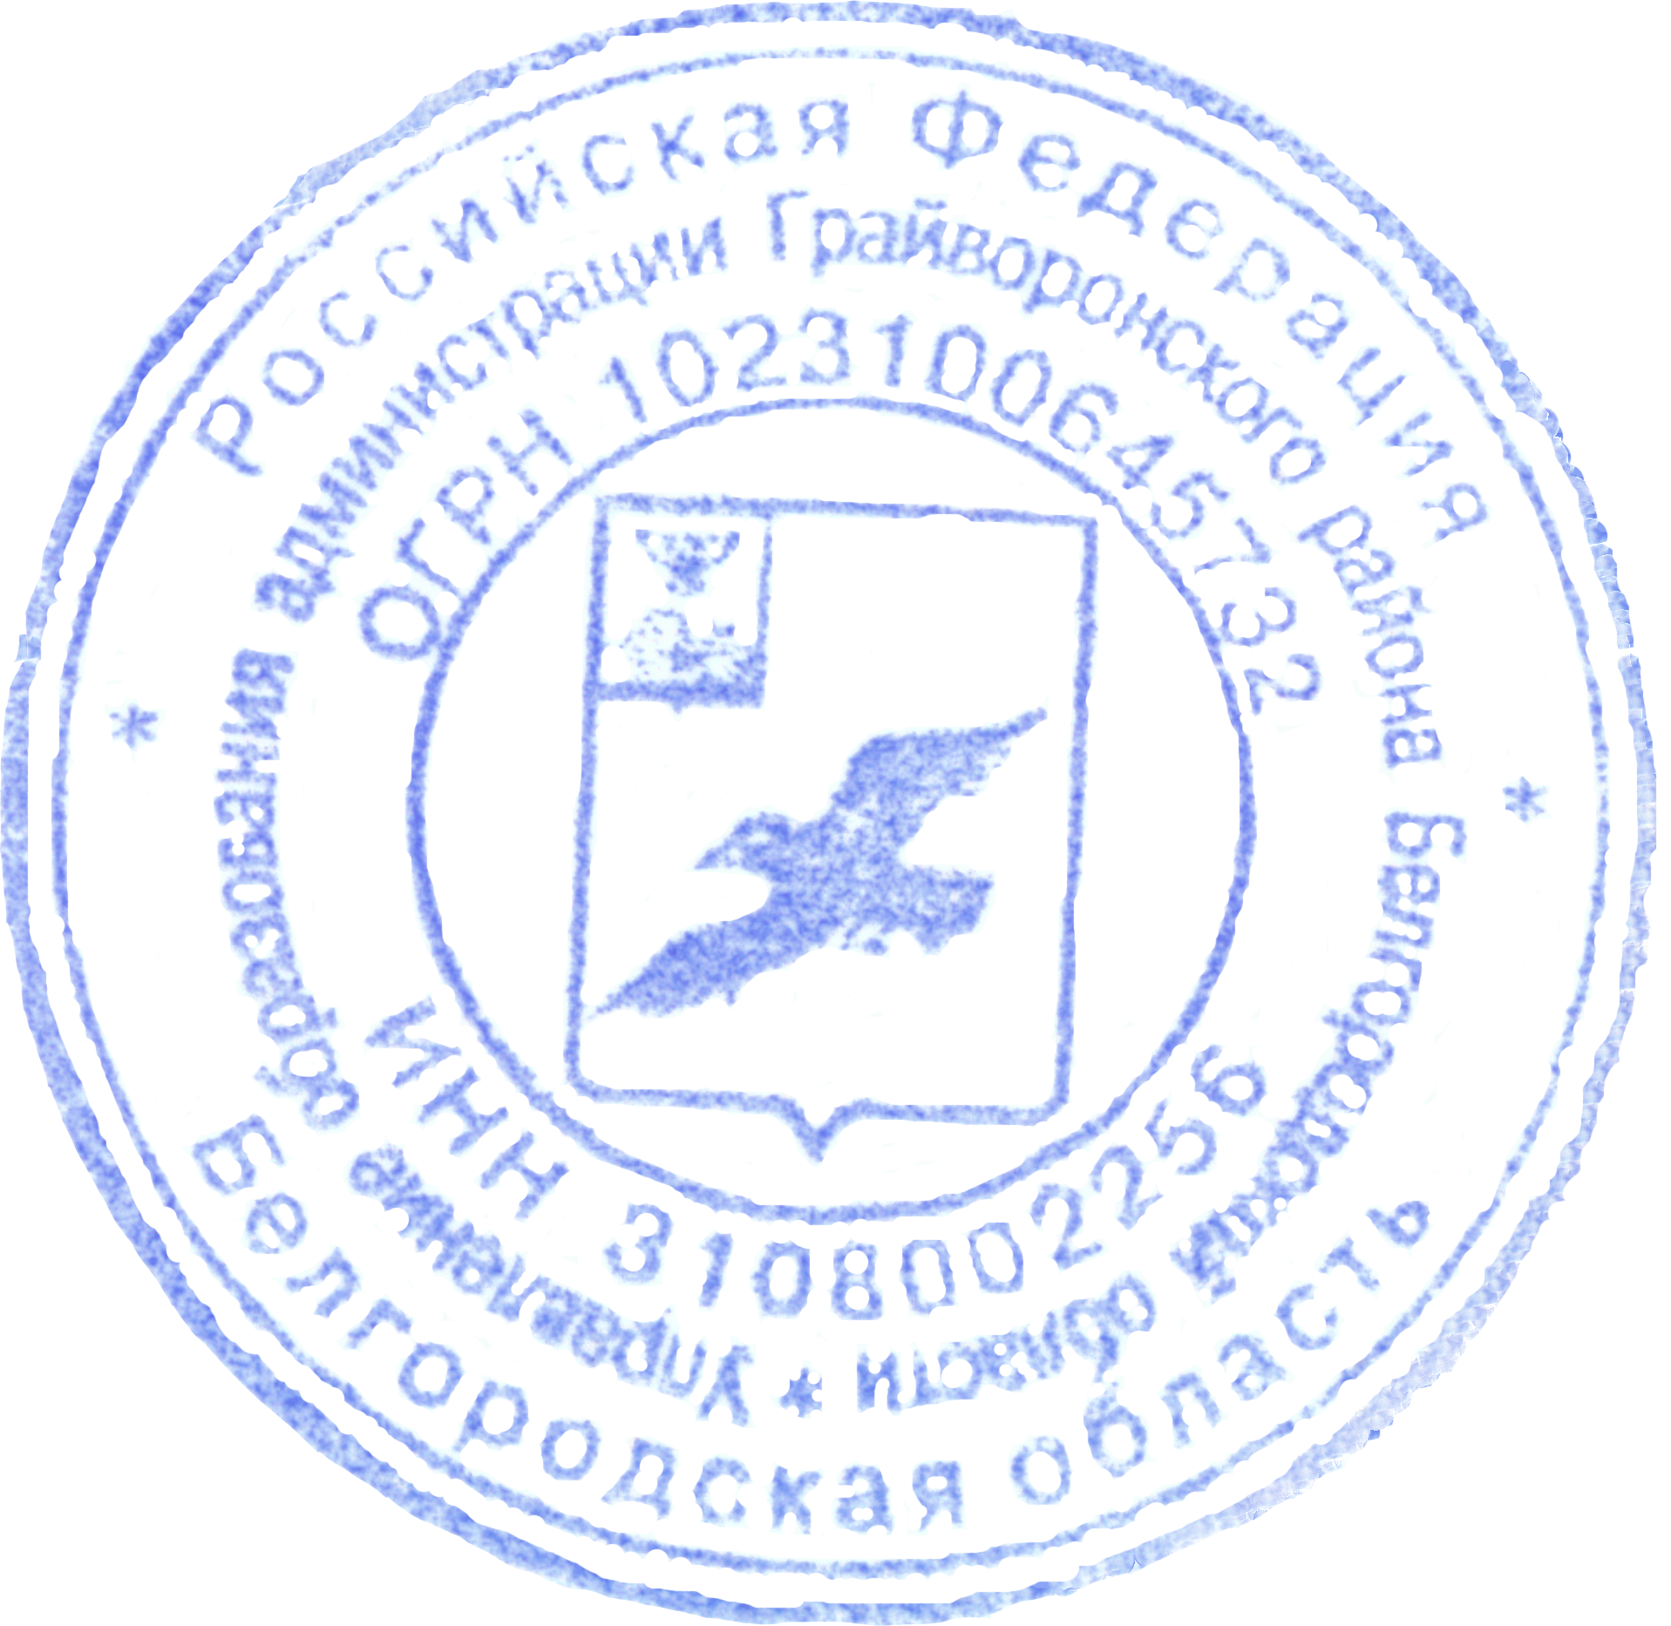
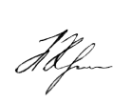

Начальник
управления образования Н.Краснокутский

Приложение №1
к приказу управления
образования
от «18» декабря 2014 года №679

ПОЛОЖЕНИЕ
о районном этапе всероссийского конкурса детских проектов «Спортивный стадион программы «Разговор о правильном питании»

1. Общие положения

Настоящее Положение определяет организационные основы, порядок проведения и систему оценки результатов районного этапа всероссийского конкурса детских проектов «Спортивный стадион программы «Разговор о правильном питании» (далее – Конкурс).
Организатором конкурса является департамент образования Белгородской области.
Цель: повышение эффективности программы «Разговор о правильном питании» за счет активизации и стимулирования творческой и исследовательской деятельности детей.
Задачи конкурса:
- Способствовать формированию у детей интереса и готовности вести здоровый образ жизни.
- Способствовать развитию у детей умения работать с различными информационными источниками, анализировать и обобщать полученную информацию.
- Способствовать развитию желания и умения детей работать в коллективе.

2. Участники Конкурса

В Конкурсе могут принять участие детские коллективы образовательных учреждений, отдельные учащиеся или воспитанники детских садов, изучающие программу «Разговор о правильном питании».

3. Условия Конкурса

На Конкурс принимаются творческие работы учащихся и воспитанников детских садов (далее – «Участники»), посвященные различным видам спорта (далее – «Работа»).
Каждый участник гарантирует, что является автором или иным правообладателем, обладающим исключительным правом на предоставляемую к участию в Конкурсе работу.
Принимая участие в Конкурсе, Участники, педагог или воспитатель, под руководством которых выполняется Работа, а также родители или законные представители Участников, соглашаются с тем, что представленные Участниками Работы не возвращаются и могут быть использованы Организатором Конкурса для размещения в специальной педагогической прессе, в сети Интернет на сайте программы «Разговор о правильном питании» www//prav-pit.ru, для показа на открытых мероприятиях, включения в демонстрационные и иные материалы, посвященные программе без дополнительного согласия и без уплаты какого-либо вознаграждения без ограничения по срокам использования.
Участники гарантируют, что созданные ими лично Работы не были ранее воспроизведены, распространены путем продажи или иного отчуждения, публично показаны, доведены до всеобщего сведения. Права на такие материалы не отчуждены, не заложены, не переданы по договорам иным лицам.
Участники гарантируют, что созданные ими лично Работы не являются предметом незаконной переработки другого охраняемого законом произведения.
Участники гарантируют, что предоставленные ими Работы не нарушают авторские права и иные права интеллектуальной собственности третьих лиц, и, в случае, предъявления претензий третьими лицами Организатору относительно использования предоставленных участниками материалов, участники обязуются урегулировать такие претензии самостоятельно и за свой счет.

4. Требования к конкурсным работам:

1. Участники являются непосредственными авторами Работы. Взрослые (педагоги, родители) консультируют и помогают детям, но не являются исполнителями.
2. Работа содержит информацию о каком-то определенном виде спорта, которым занимается или хотел бы заниматься Участник/Участники (история вида спорта, действующие правила, качества и свойства, которые развивает вид спорта, личные достижения Участника в данном виде спорта).
3. Работа представляет собой иллюстрированный текст, общим объёмом не более 4 страниц формата А4.
4. Содержание работы может быть представлено в любом жанре-«научный доклад», «рассказ», «поэма» и т.д.
5. Для иллюстрации материала должны быть использованы фотографии или рисунки, созданные Участником.
6. Работа должна содержать: список авторов, полный обратный адрес и телефон учреждения, в котором выполнена Работа, фамилия, имя, отчество педагога или воспитателя образовательного учреждения, под руководством которого выполнялась Работа, согласие на обработку персональных данных родителей или законных представителей детей-авторов работы.
Работы, не соответствующие перечисленным требованиям к оформлению, на конкурс приниматься не будут.

5. Критерии оценки работ:

Работы, предоставленные на конкурс, предлагается оценивать по следующим критериям:

1. Актуальность идеи работы. Соответствие содержания теме конкурса.
Спортивные занятия рассматриваются как часть здорового образа жизни - 3 балла.
2. Участие детей в подготовке Работы.
Дети-непосредственные авторы и участники подготовки работы- 3 балла.
3. Глубина раскрытия темы.
Работа полно и глубоко описывает вид спорта - 3 балла.
Показано отношение Участника к выбранному виду спорта (занимается, есть спортивная традиция в семье) – 3 балла.
4. Оригинальность изложения.
Интересный, увлекательный сюжет– 3 балла.
Оригинальная форма представления – 3 балла.
5. Форма представления материала.
Аккуратность исполнения- от 1 до 3 баллов.

6. Форма предоставления конкурсных материалов:

- работа, представляющая собой иллюстрированный текст (научный доклад, рассказ, поэма и т.д.) общим объёмом не более 4 страниц формата А4 с приложениями (фото, рисунки, схемы, созданные участником) в текстовом варианте, а также записанная на диск формата CD-R;
- заявка за подписью руководителя образовательного учреждения (приложение № 1);
- cогласие на обработку представленных вами наших персональных данных на бумажном носителе, а также его отсканированный вариант (приложение № 2);
- расписка педагога или воспитателя, под руководством которого выполнялась работа, подтверждающая его согласие с требованиями положений о конкурсе и обработкой персональных данных на бумажном носителе, а также его отсканированный вариант (приложение№ 3);
- расписка от законных представителей Участников, подтверждающих их согласие с требованиями положений о конкурсе на бумажном носителе, а также его отсканированный вариант (приложение № 4).

- Порядок проведения конкурса

Конкурс проводится в 2 этапа:
I этап: с 10 декабря 2014 г. по 27 марта 2015 г. – муниципальный этап конкурса;
II этап: с 07 апреля по 30 апреля 2015 г. - региональный этап конкурса.
На региональный этап Конкурса предоставляются работы победителей муниципального конкурса (не более 3 от территории).

Контактные телефоны: 8 (47261) 4-63-76 Каплий Наталья Ивановна.

8. Руководство Конкурсом
Подготовку и проведение Конкурса осуществляет оргкомитет.

9. Награждение победителей

По итогам проведения Конкурса определяются победители и призеры, которые награждаются дипломами управления образования администрации Грайворонского района.

Лучшие работы будут направлены для участия в региональном конкурсе детских проектов «Спортивный стадион программы «Разговор о правильном питании» в г. Белгород и размещены на сайте управления образования администрайии района.

Приложение №1 к
положению конкурса

Анкета-заявка на участие в
районном этапе всероссийского конкурса детских проектов
«Спортивный стадион программы «Разговор о правильном питании»

Город, район

Наименование образовательного учреждения

Фамилия, имя, отчество конкурсанта(ов) (полностью)
Число, месяц, год рождения
Юридическое название образовательного учреждения, согласно печати
Почтовый адрес (с индексом) образовательного учреждения
Телефон, факс образовательного учреждения (с указанием телефонного кода региона)
Адрес электронной почты образовательного учреждения
Контактные телефоны конкурсанта(ов)
Ф.И.О. педагога,под руководством которого выполнялась детская работа

Печать , подпись руководителя учреждения

Приложение №2 к
положению конкурса

Согласие на обработку представленных персональных данных

Образец: Я, Иванов И.И. и Иванова А.А., родители Ивана Иванова, учащегося МОУ СОШ 1, г. Белгорода - участника конкурса детского творчества программы «Разговор о правильном питании», проживающие по адресу ______________ ознакомлены с условиями конкурса и полностью с ними согласны. Мы даем свое согласие ООО «Нестле Россия» на обработку представленных нами наших персональных данных. Число.Подписи.

Приложение №3 к
положению конкурса

Расписка педагога или воспитателя, под руководством которого выполнялась Работа, подтверждающая его согласие с требованиями положений о конкурсе и обработкой персональных данных

Образец: Я, Петрова Марина Степановна, педагог МОУ средней общеобразовательной школы 1. г. Белгорода, ознакомлена с Положением о Конкурсе детского творчества, полностью согласна с его условиями. Я даю свое согласие ООО «Нестле Россия» на обработку: сбор, запись, систематизацию, передачу (представление, доступ, транграничную передачу), обезличивание, блокирование, удаление, уничтожение представленных мной персональных данных для целей Конкурса.
Число. Подпись.

Приложение №4 к
положению конкурса
Расписка от законных представителей Участников, подтверждающих их согласие с требованиями положений о конкурсе
Образец: Я, Иванов И.И. и Иванова А.А. , родители Иванова Миши, ученика школы N 2, города Белгорода, ознакомлены с Положениями о конкурсе детского творчества, полностью согласны с его условиями и не возражаем против участия нашего сына в конкурсе. Мы даем свое согласие ООО «Нестле Россия» на обработку: сбор, запись, систематизацию, передачу (представление, доступ, транграничную передачу), обезличивание, блокирование, удаление, уничтожение представленных мной персональных данных для целей Конкурса. Число Подписи.

Приложение №2
к приказу управления
образования
от «18» декабря 2014 года №679

Состав оргкомитета
Кучерявенко Марина Леонидовна | Заместитель главы администрации района по социальной работе, председатель оргкомитета
Краснокутский  Николай Васильевич | Начальник управления образования, заместитель председателя оргкомитета
Каплий Наталья Ивановна | Главный специалист управления образования
районного этапа всероссийского конкурса детских проектов
«Спортивный стадион программы «Разговор о правильном питании»

Приложение №2
к приказу управления
образования
от «18»декабря 2014 года №679

Состав жюри
Краснокутский  Николай Васильевич | Начальник управления образования, председатель жюри
Пискун  Наталья Ивановна | Начальник отдела управления образования
Родченко  Ирина Владимировна | Главный специалист отдела информационно-методической работы управления образования
Трунова  Дина Ивановна | Директор МБОУ ДОД «Центр детского творчества»
Каплий  Наталья Ивановна | Главный специалист управления образования, секретарь жюри
районного этапа всероссийского конкурса детских проектов
«Спортивный стадион программы «Разговор о правильном питании»

